**Cистема сборки sphinx-doc — язык разметки reStructuredText**

**1.**Установить python c официального сайта, обязательно поставить галочку  «add Python to PATH»;

**2.**Открыть cmd, ввести команду

pip install sphinx;

**3.**sphinx-quickstart;

**

**5.** Файлы созданы:

**6.** Вводим команду

make html;

**7.**Открываем index.html;

**8.**Работает;

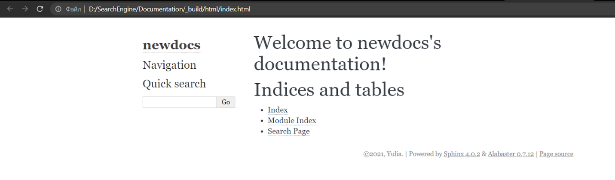

**9.**Дополняем\правим index.rst;

**10.**Сохраняем,снова вводим команду

make html;

Файл index.rst далее можно редактировать при необходимости.